ОСВЕЩЕНИЕ в СМ
Районная газета «Арский вестник»
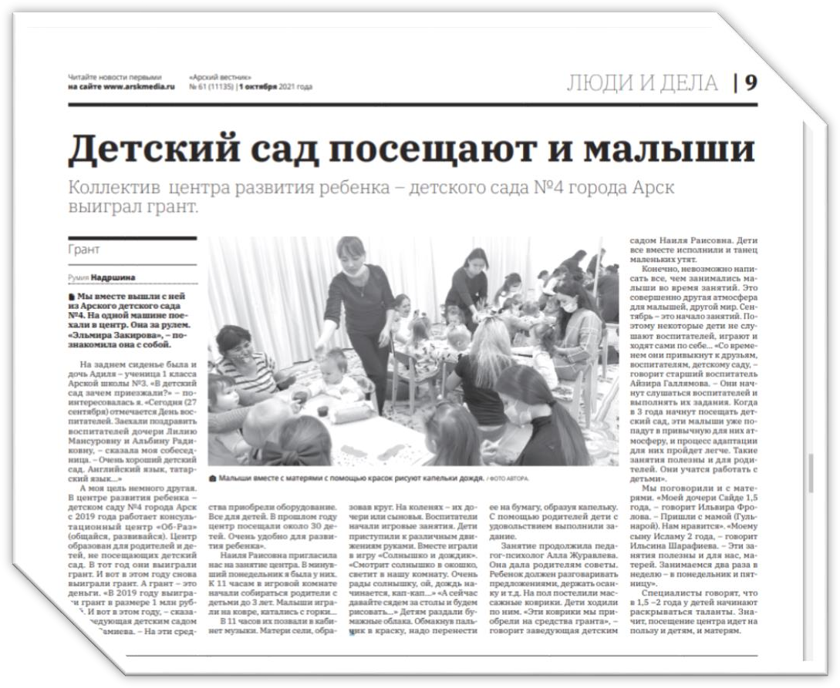

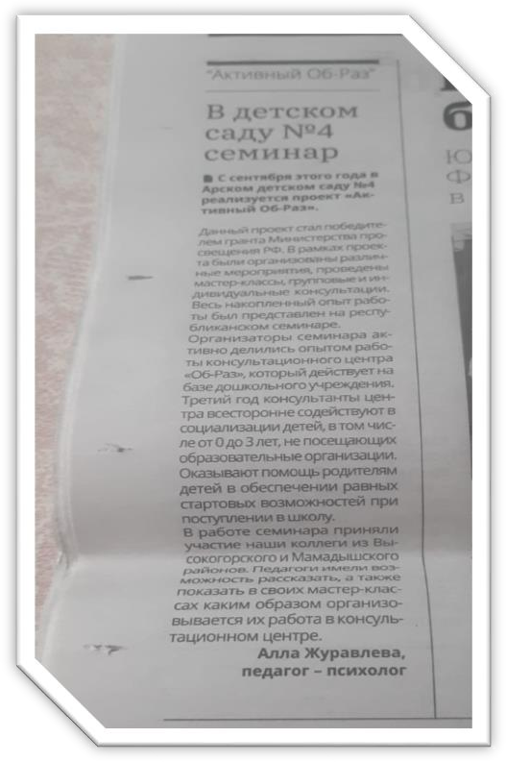
Публикация №61 от 1.10. 2021г.

Публикация №73 от 24.12.2021г.

СБОРНИК ЛУЧШИХ ПРАКТИК
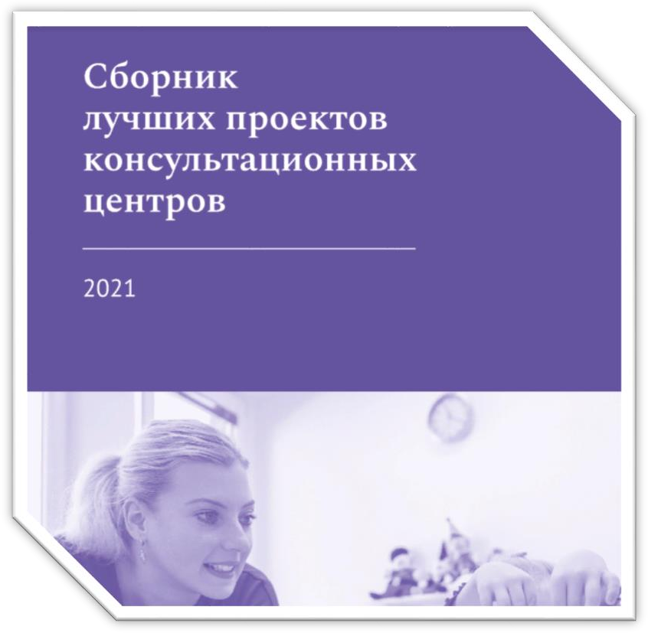
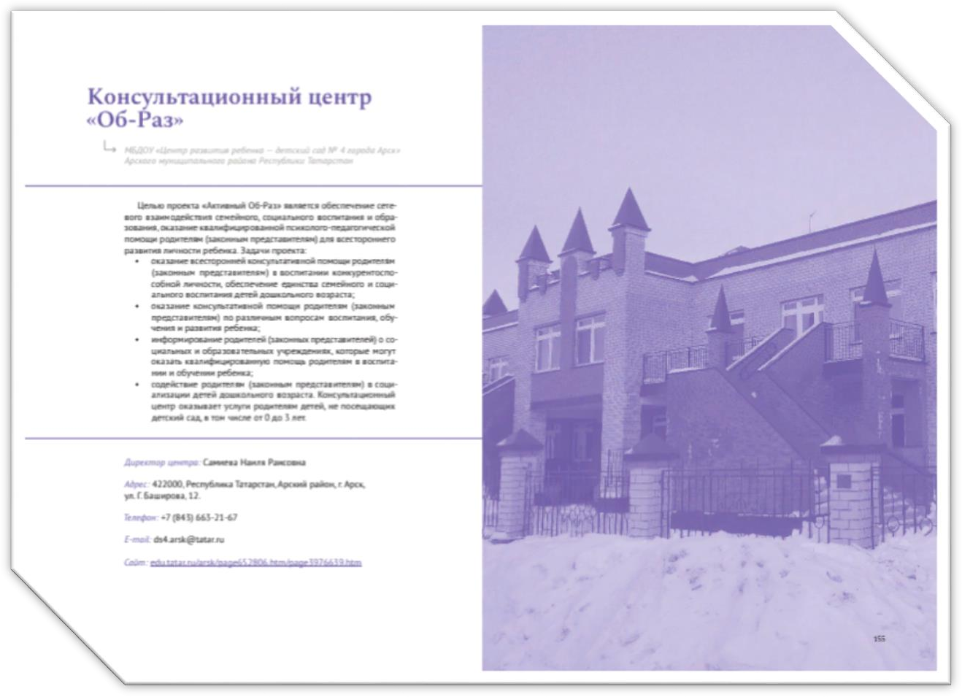

САЙТ АРСКОГО МУНИЦИПАЛЬНОГО РАЙОНА
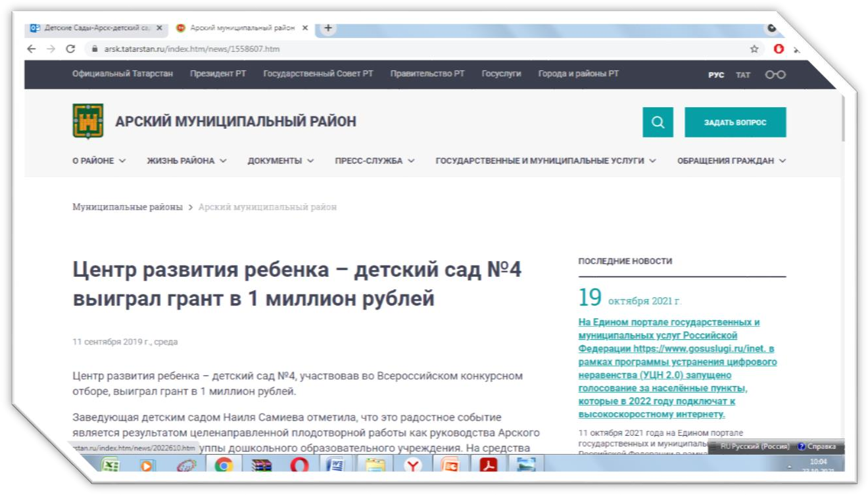

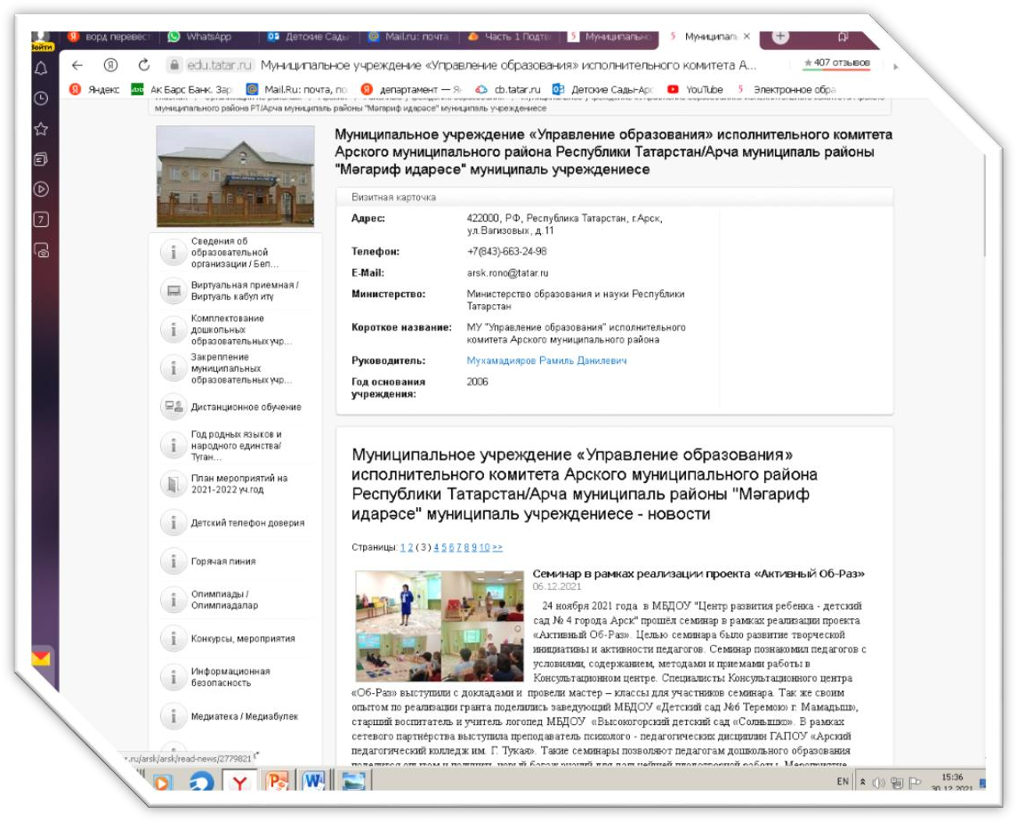
САЙТ МУ «Управление образования» исполнительного комитета Арского муниципального района

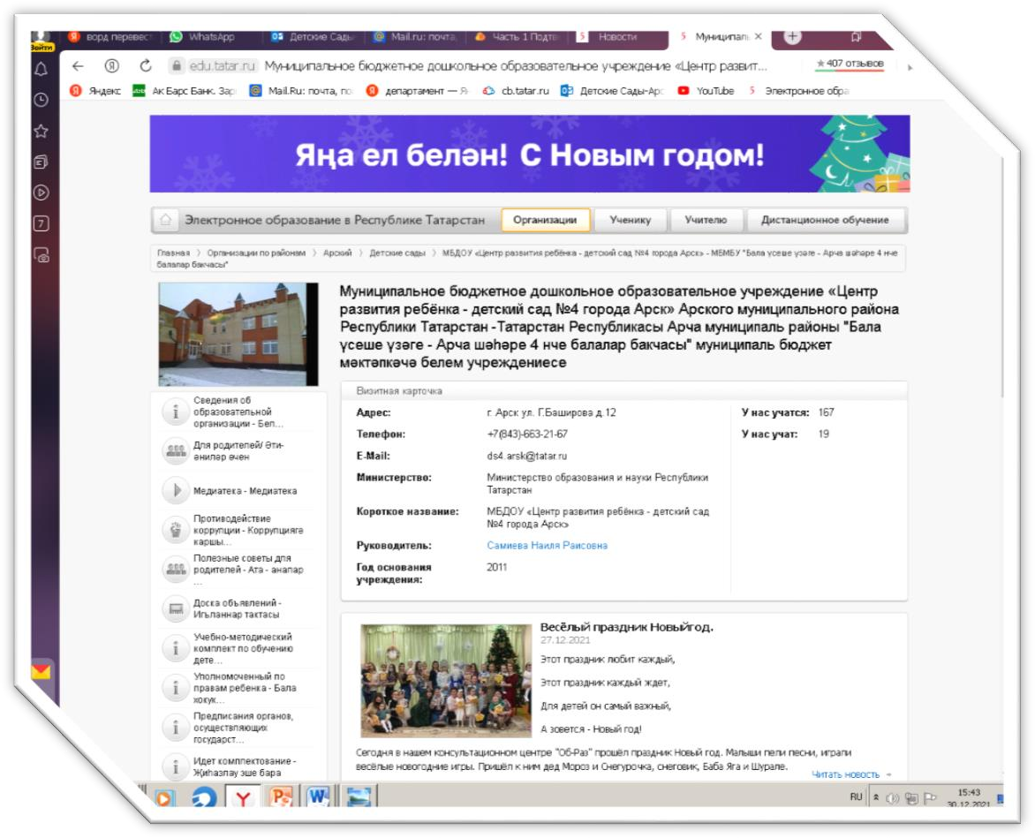
САЙТ МБДОУ «Центр развития детский сад №4 города Арск»

В СОЦИАЛЬНЫХ СЕТЯХ ВКОНТАКТ
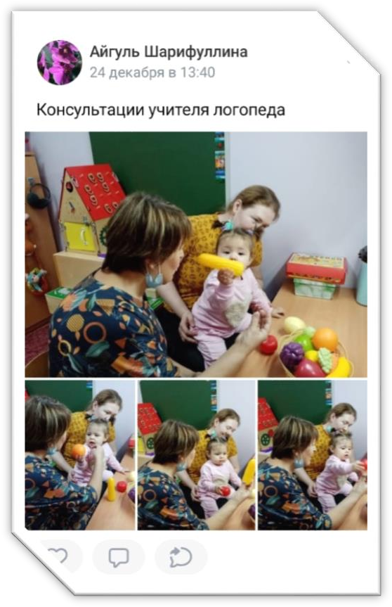
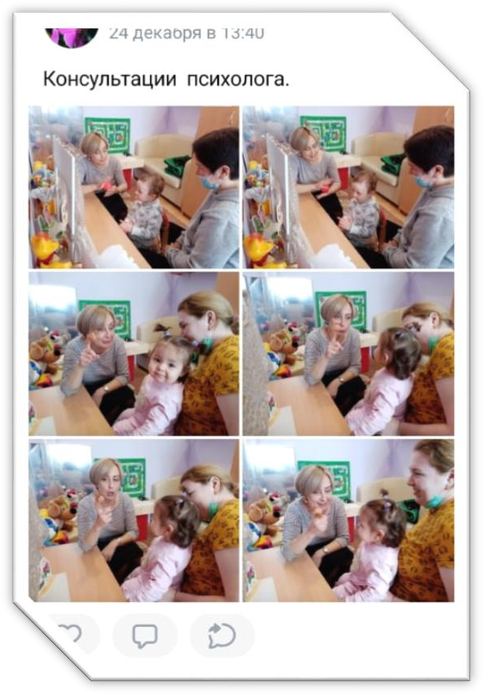

ИНСТАГРАММ
